Технология GPON

Технология GPON или Gigabit PON стала внедряться относительно недавно. Первые применения технологий PON появились около 15 лет назад, за прошедшее время Международным союзом электросвязи (МЭС) выпущено несколько стандартов передачи данных по оптоволокну. Общими для всех разновидностей технологий PON достоинствами являются возможности простого наращивания абонентской базы, ее обслуживания и модернизации, а также низкие (по сравнению с «медными» и другими оптическими технологиями) эксплуатационные затраты.

GPON: движущая сила стандарта.

Пока что единственная в ближайшей и среднесрочной перспективе технология (и в дальней тоже ничего конкретного не видно).
В архитектуру GPON входит:
- PON (Passive Optical Network) пассивная оптическая сеть распределения, состоящая из оптических кабелей и делителей. Каждому абоненту приходит оптический кабель, который входит в абонентский терминал, называемый ONT.
Каждая PON может иметь до 64 ответвлений для абонентов (в идеально сваренных сетях впритык по потерям оптический бюджет допускает до 128 шт, большее число для одной сети PON невозможно даже теоретически);
- OLT (Optical Line Terminal) головная станция - оптический линейный терминал, установленный у оператора. Головные станции OLT обычно рассчитаны обычно не на одну PON, например OLT фирмы Телевес имеет 8 выходов PON, каждый из которых рассчитан на 64, итого всего 8x64= до 512 абонентов;
- ONT (Optical Network Terminal) это пользовательский терминал, т.е. пользовательский приемопередающий терминал индивидуального пользования (оптическиq модем), устанавливаемsq в квартире. Преобразует оптические сигналы, поступившие от OLT, в электрические (направляемые, например, в компьютеры, телевизоры, телефоны), а также выполняют обратное преобразование электрических сигналов, поступивших от терминалов пользователей, в оптические, которые отправляются в OLT.
Зачастую, по аналогии с технологией FTTx, терминалы ONT называются ONU (Optical Network Unit), т.е. оптические узлы, хотя на самом деле в технологии GPON имеется только 3 компонента (не считая усилителя и WDM фильтра): OLT , ONT и PON (под ONT и ONU в технологии GPON подразумевается это одно и тоже устройство).

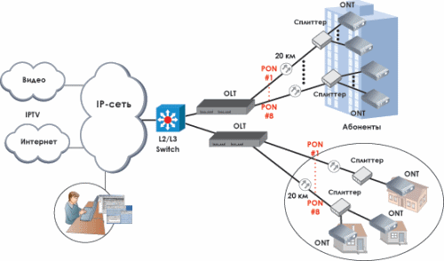
Базовым протоколом в технологии GPON стал GFP (Generic Framing Protocol), хотя используются также рекомендации TDMA, SDH, Ethernet, ATM.
Работа PON состоит в организации множественного доступа через одно оптоволокно посредством частотного разделения трактов приема и передачи (Wavelength-Division Multiplexing – WDM).
Мультиплексоры WDM, работающие в составе головной станции OLT (внешние или возможно встроенные) и внутри абонентских терминалов ONT, суммируют или соответственно разделяют 3 разные длины волны: прямой (“downstream” входящий в ONT поток данных) и обратный (“upstream” исходящий из ONT поток данных), соответственно прямой – 1490 нм, обратный – 1310 нм.
К этим 2ум потокам со стороны головной станции посредством WDM фильтра добавляется сигнал кабельного телевидения, передаваемый на длине волны 1550 нм.
На стороне абонентского терминала ONT с помощью встроенного WDM фильра диплексируется, т.е. три волны разделяются при приеме или суммируются при передаче.

Первый стандарт семейства PON – APON (ATM PON) был утвержден МЭС в конце 1998 года и уже в следующем году американские и японские операторы связи приступили к строительству пассивных оптических линий. Передача данных по этому стандарту осуществляется на базе протокола ATM, описывающего способ коммутации и мультиплексирования, основанный на передаче данных в виде ячеек фиксированного размера (ячеек ATM). Скорость передачи данных – 155 Мб/с.
Внесение в APON новых технологий, в частности, динамического назначения полосы в зависимости от приложений, поддержки протоколов SDH, FE, GE, SDI PAL, El, E/FE и телефонии, обеспечило дополнительную функциональность в областях трансляции речи, разнообразного видеоконтента и телевещания (первое появление в PON третьей длины волны). Что и обусловило утверждение «дочернего» стандарта APON – BPON (Broadband PON). При этом скорость передачи данных повысилась до 622 Мб/с. Временное мультиплексирование (Time Division Multiplexing Access – TDMA).
Следующим «звеном в цепочке» APON – BPON стал стандарт GPON (Gigabit-capable Passive Optical Network), реализация которого обеспечивает работу сети как в симметричном, так и в асимметричном режимах. Чаще используется второй режим, при котором скорость передачи данных в прямом потоке достигает 2,488 Гб/с, а в обратном – 1,244 Гб/с (обычно эти числа округляют и говорят о 2,5 Гб/с и 1,25 Гб/с).
Обычно к оптическому модему (ONT) сети стандарта GPON домашний ПК подключается либо по витой паре, либо по беспроводной связи (Wi-Fi). В ONT также есть порты для подключения телевизора и VoIP-телефона.

Параллельно с совершенствованием PON-технологий в мире происходило развитие оптических сетей Ethernet и достижения этой коммуникационной «ветви» в области высокоскоростной передачи данных были использованы в стандарте EPON (Ethernet PON), который был разработан на базе протокола MPCP (Multi-Point Control Protocol), осуществляющего управление множеством узлов. EPON, также как и его улучшенная версия – GEPON (Gigabit EPON) по своим характеристикам и возможностям сегодня уступает только безусловному лидеру PON-технологий – GPON.
Различия в их функциональности обусловлены главным образом тем, какие протоколы передачи данных положены в основу стандартов и что стало предпосылками появления технологии GPON, какие у неё перспективы, а также сравним её с конкурирующими технологиями – PON и GEPON.

GPON и GEPON: простая арифметика
Если известны числовые показатели (или даже описания), выражающие какие-либо характеристики объектов, которые нужно сравнить, то такое сравнение произвести довольно просто, размещая соответствующие числа в строку или в столбик. И сразу же будет видно, «кто кого лучше». Проведем такое сравнение GPON и GEPON.
Итак, скорость передачи в прямом потоке у GPON – 2,5 Гб/с, а у GEPON – 1,25 Гб/с.
Максимальное число абонентских узлов на одно волокно у GPON – 64, а у GEPON – 16, что обуславливает более низкую стоимость порта на одного абонента в оптическом терминале оператора, произведенном по стандарту GPON, и значительно меньшее потребление электроэнергии станционным оборудованием, чем при использовании операторского оборудования стандарта GEPON.
Загруженность полосы пропускания по технологии GPON – не менее 93%, а по GEPON – не более 60%. Это различие обусловлено тем, что в активном оборудовании GPON, используется технология фрагментации кадров GEM (GTC Encapsulation Method), повышающая эффективность использования полосы пропускания. В технологии же GEPON такого инструмента нет.
Вот эта простая арифметика объясняет популярность GPON.

GPON: кабели внутридомовой разводки
Сеть GPON состоит из магистральных и распределительных линий связи. Протяженность магистральных трасс GPON в настоящее время достигает 20 км (в ближайшие годы разработчики технологии GPON обещают увеличить максимальную длину магистрального оптоволокна до 60 км). Магистральные участки прокладываются (подробнее о прокладке оптоволоконного кабеля) с использованием традиционных методов воздушной или подземной прокладки оптических кабелей с защитной оболочкой, которая обеспечивает долговечность эксплуатации кабельной линии в условиях повышенной влажности и перепада температур.
Для распределительной инфраструктуры GPON, создаваемой, например, в пределах многоквартирного дома, применяются дроп- и райзер-кабели. Особенностью «этажных» дроп-кабелей, предназначенных для ответвления оптической линии от подвесного распределительного кабеля, является предоставляемая их конструкцией возможность «гибкой» трассировки с малыми радиусами изгиба.
Райзер-кабели, применяемые для вертикальной межэтажной разводки, содержат 6-12 оптических волокон, которые легко укладываются в кассетах, а для их сварки требуется существенно меньшее время, чем при сварке оптических волокон других видов кабелей.
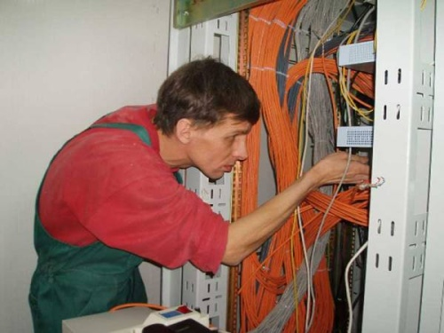

GPON: скорость эволюции нарастает
Преимущества стандарта GPON по сравнению с другими разновидностями технологий PON были неоспоримы уже с момента его утверждения в 2003 году. Однако к 2010 году в России пользователей ШПД на основе GPON «набралось», по данным компании J’son & Partners Consulting, всего 80 тысяч. Основным барьером к большему росту, как это почти всегда случается с продуктом, появившимся на рынке, была высокая цена активного оптического оборудования. В последние несколько лет цены на станционные приемопередатчики и абонентские оптические модемы заметно снизились, благодаря чему к началу 2017 года (по прогнозам аналитиков той же компании) количество российских пользователей GPON приблизится к 6 млн, то есть за семилетку увеличится почти в 75 раз!
Такой темп эволюции будет обусловлен в первую очередь строительством сетей GPON, которое уже два года назад начали крупнейшие операторы связи «Ростелеком» и МГТС. Вторым фактором, стимулирующим распространение GPON, является повышение привлекательности этой технологии ШПД для абонентов, которая обуславливается ожидаемыми пользователями (и обещаемыми разработчиками) введением в GPON дополнительных сервисов и интерфейсов.

История
В 2014 году будет отмечаться 45-летие первого компьютерного сеанса связи, проведенного в США на расстоянии около 640 км. Это событие считается началом зарождения Интернета. Правда, предшествующая Всемирной паутине сеть ARPANET в то время была доступна очень узкому кругу людей и организаций. Подключение же к ней «посторонним» счастливчикам, обладающим компьютерами, стало возможно только в 1991 году. И лишь появление в 1993 году веб-браузера NCSA Mosaic обеспечило предпосылку взрывного роста мировой интернет-аудитории. Так что история «массового Интернета» на текущий 2013 год насчитывает всего 20 лет.
В первое десятилетие развития глобальной сети среди пользователей, обращавших внимание на такой показатель как «пропускная способность канала связи (скорость передачи данных в битах)» или связанную с ним характеристику «полоса пропускания», были «считанные единицы» людей, знакомых с теоретическими основами радиотехники. А сегодня о «скоростях в Интернете» рассуждают все. И все хотят иметь в распоряжении «высокоскоростной Интернет».
Почему именно высокоскоростной? И где тот предел, с которого можно считать доступ в Интернет «высокоскоростным»?
У массового пользователя скорость Интернета ассоциируется, прежде всего, с интервалами времени загрузки «тяжелых» видео-, музыкальных и графических файлов, количество которых в Сети растет в геометрической прогрессии, да и сами они «укрупняются». Корпоративным потребителям онлайн-услуг (а с недавнего времени еще и «облачных») нужна высокая скорость реакции на запросы в используемых системах управления бизнесом.
Значит, высокоскоростной Интернет – это насущная необходимость, а не прихоть (как для «юзеров», так и для компаний). «Граница» же, с которой начинается высокоскоростной Интернет, на сегодняшний день, по мнению специалистов, проходит на уровне 10 Мб/c.

«Оптика» вытесняет «медь»: уходящая технология FTTH / FTTB/ FTTС
Всемирная компьютерная сеть начала развиваться на базе существующих телефонных линий с использованием технологий xDSL. Самая «продвинутая» разновидность этого «медного» семейства — модемная технология ADSL2+ обеспечивает скорость входящего потока 24 Мб/с (исходящего — 1,2 Мб/с). В настоящее время она является безусловным лидером по количеству подключений во всех странах мира. Однако «медные» линии связи, проложенные десятки лет назад, устаревают как физически, так и морально и постепенно заменяются оптическими сетями FTTx, использование которых позволяет на два порядка повысить скорость обмена информацией в Интернете. А в недалекой перспективе – еще больше.
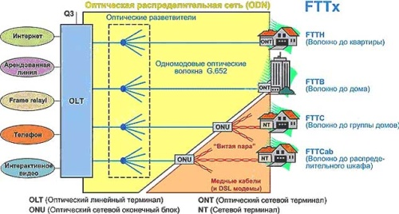
В последнее пятилетие процесс замены медных кабельных трасс на оптические нарастает и, по расчетам аналитиков, еще через пять лет соотношение «оптика/медь» в телекоммуникациях кардинально изменится в пользу «оптики».
Архитектура FTTx (Fiber to the x) представляет собой отрезок оптоволоконной линии связи, подключенный с одной стороны к приемопередающей станции OLT (Optical Line Terminal - оптический линейный терминал), установленной у оператора, а с другой – к приемопередающим модулям абонентов – ONT (Optical Network Terminal) и ONU (Optical Network Unit).
ONT – терминал индивидуального пользования (его также называют оптическим модемом), устанавливаемое в квартире. ONU – предназначено для установки в распределительном шкафу многоквартирного дома и имеет несколько портов для подключения компьютеров, телевизоров, телефонов, находящихся в соседних квартирах.
ONT и ONU преобразуют оптические сигналы, поступившие от OLT, в электрические (направляемые, например, в компьютеры, телевизоры, телефоны), а также выполняют обратное преобразование электрических сигналов, поступивших от терминалов пользователей, в оптические, которые отправляются в OLT.
Если в отрезок оптической линии внедрить сплиттеры (пассивные разделители сигнала, поступающего от OLT) и к их выходам подключить ONT, то такой переход от одноволоконной структуры FTTx к древовидной приведет к образованию пассивной оптической сети – PON (Passive Optical Network).
Работа PON состоит в организации множественного доступа через одно оптоволокно посредством временного мультиплексирования (Time Division Multiplexing Access – TDMA) и частотного разделения трактов приема и передачи (Wavelength-Division Multiplexing – WDM). Мультиплексоры WDM, работающие в составе OLT и ONT, разделяют прямой (входящий) и обратные (исходящие) сигналы, транслируемые на разных длинах волн (прямой – 1490 нм, обратный – 1310 нм). К этим потокам может быть добавлен сигнал кабельного телевидения, передаваемый на длине волны 1550 нм.

